**Czujniki do Arduino - nowe możliwości**

**Każdy programista zdaje sobie sprawę z tego jak wiele możliwości dają <strong>czujniki do Arduino</strong>. Obecnie na rynku jest ich wiele. Warto zastanowić się przez chwilę nad funkcjami, które spełniają i jakie dają nam możliwości.**

**Czujniki do Arduino - rodzaje**

**Czujników do Arduino** powstało już bardzo wiele rodzai. W sklepie Botland zakupić możemy między innymi cały zestaw czujników do Arduino w skład które wchodzą sensory odległości, światła, dotyku, obrotu, wibracji, gazów oraz moduł z diodą LED, przekaźnik i wiele innych. Za najbardziej popularne uważane są czujniki zbliżeniowe. Zastanawiasz się jaki posiadają one funkcje? Przeważnie czujniki zbliżeniowe są załączane magnetycznie. Są one stosowane głównie do określania pozycji drzwi i okien. Ich działanie jest bardzo podobne do tradycyjnych przekaźników. W sklepie można zapoznać się z dokładnymi informacjami o każdym z czujników.

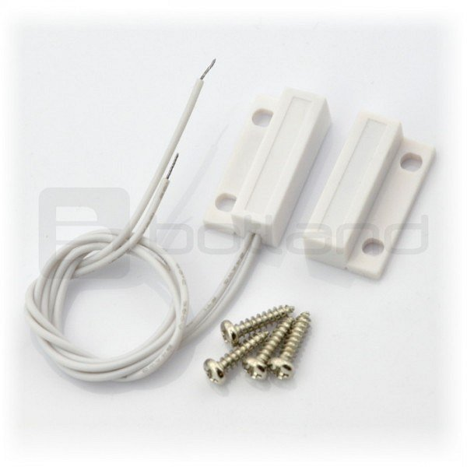

**Czujniki do Arduino - gdzie kupić?**

Zastanawiasz się gdzie najlepiej jest zakupić [*czujniki do Arduino*](https://botland.com.pl/373-czujniki-do-arduino)? Ze swojej strony polecamy wyżej już wymieniony sklep Botland. Sklep zajmuje się internetową sprzedażą elektroniki i jest wiodącym sklepem na polskim rynku. Oprócz szerokiej gamy oferowanych produktów daje dostęp do materiałów dotyczących elektroniki, które są przydatne zarówno dla doświadczonych elektroników jak również dla osób, które swoją przygodę z elektroniką dopiero zaczynają.